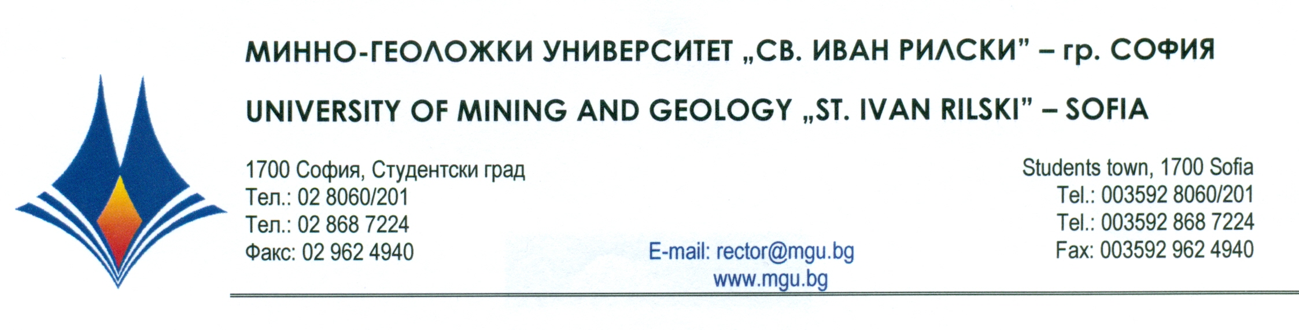

Р Е Ш Е Н И Е
на
Научно жури, утвърдено със Заповед № РД -13-2 от 10.02.2025 г.
по процедура за защита на дисертационен труд за присъждане на ОНС „Доктор”
от
публичната защита на 20 МАЙ 2025 г.

С явно гласуване и резултат: 5 „ДА”, 0 „НЕ” и 0 „ВЪЗДЪРЖАЛИ СЕ”
НАУЧНОТО ЖУРИ
ПРИСЪЖДА
ОБРАЗОВАТЕЛНАТА И НАУЧНА СТЕПЕН „ДОКТОР”
на маг. инж. СИМЕОН КАТИЛЕЕВ кАТЕЛИЕВ
ПО ПРОФЕСИОНАЛНО НАПРАВЛЕНИЕ:
5.7. „АРХИТЕКТУРА, СТРОИТЕЛСТВО И ГЕОДЕЗИЯ”
НАУЧНА СПЕЦИАЛНОСТ:
„ОБЩА, ВИСША И ПРИЛОЖНА ГЕОДЕЗИЯ”

20.05.2025 г. доц. д-р Валентина Ванкова НИКОЛОВА
МГУ „Св. Иван Рилски”, София ПРЕДСЕДАТЕЛ НА НАУЧНО ЖУРИ

